

Пресс-релиз
0+
«Истории мечтательного фотографа»
Персональная выставка Елены Щербаковой (Ангальт)
29 октября – 29 ноября
Фотография, живопись, графика
Фотоклуб «Пермь» открывает новый выставочный формат, в котором будут представлены не только фотографические работы фотохудожников клуба, а результат увлечения живописью, графикой, литературой, коллекционированием, прикладным искусством.
- В творческом человеке зачастую живёт не одно увлечение, есть разные творческие периоды. Настроение художника, инструменты, которые он использует для реализации своих творческих замыслов, могут быть самые различные. Как фотоаппарат, так и карандаш, краски и кисти. Серию выставочных коллекций авторов КАФ НФК «Пермь», в которых фотография дополняется произведениями графики, живописи, литературы, мы начинаем моей персональной выставкой.
Елена Щербакова (Ангальт), руководитель краевой ассоциации фотохудожников Народный фотоклуб «Пермь» ПДНТ «Губерния».

Экспозиция включает в себя три направления:
- фотография позитивного визуального ряда;
- коллекция сюжетной графики с разработкой приключений героев (карандаш, линер) для иллюстрирования авторских книг, а также коллекция сюжетной графики на текстиле в виде собственного семейного бренда семьи Щербаковых – *ПИПл* – Пермские Иллюстрированные Платки;
- коллекция «Мечтательные звери», фэнтези сюжеты для авторских книг.
Автор позиционирует своё творчество, как позитивный посыл для детей и взрослых. Можно сказать, что это открытое письмо про ценность жизни, в которой есть место мечте, романтике отношений, приоритету семьи, радости детства, которое оставляет след на всю жизнь, про богатство общения с близкими, когда есть общие дела и приключения.
Открытие выставки состоится 29 октября 2025 года в 18:00 по адресу: ул. Монастырская, 95а. Вход на вернисаж – свободный, в остальные дни – по билетам Пермской Арт-резиденции. Проект реализуется при поддержке администрации города Перми. Выставка проходит при поддержке краевой ассоциации фотохудожников Народный фотоклуб «Пермь» ПДНТ «Губерния».

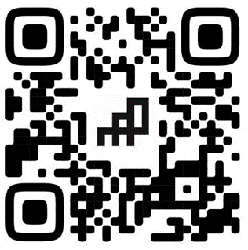 | Пермская Арт-резиденция  г. Пермь, ул. Монастырская, 95а  Время работы:  Вт.-пт. 12:00-20:00  Сб.-вс. 12:00-19:00  Выходной: понедельник  https://vk.com/art_residence  https://permdirection.ru  Тел: 215- 37- 72

